PLANTILLA DE TRABAJO
PLAN DE PRUEBAS
Formato para diseñar, ejecutar y comunicar pruebas de software
Curso / grupo | ADSO – 3219160
Equipo / estudiante(s) | Samuel Gutierrez, Andres Jaramillo, Miguel Garces
Proyecto evaluado | Ruta Contable – Proceso Asistencia · Subproceso Gestión de asistencia
Versión / fecha | v1.0 | 06/11/2026

Cómo usar esta plantilla
Completen cada sección con información verificable. Las frases entre corchetes son instrucciones: deben reemplazarlas por decisiones concretas del equipo. El plan debe permitir que otra persona entienda qué se probará, cómo, con qué datos, quién lo hará y cuándo se considerará aceptable el resultado.

1. Objetivo y contexto
Describan brevemente qué problema resuelve el sistema y qué se espera aprender o comprobar con las pruebas.
Objetivo del plan: Comprobar, desde la interfaz, que el administrador registra, consulta, edita, elimina y exporta la asistencia de los socios a los entrenamientos y recibe alertas de inasistencia, y registrar las diferencias entre RF-082 a RF-087 y lo que hace el aplicativo.
Contexto del sistema: En el aplicativo toda la asistencia se gestiona en una sola pantalla, Asistencia (menú lateral, solo para el administrador): listado con búsqueda, filtros y paginación, un formulario para registrar y editar, una ventana de confirmación para eliminar, un botón para exportar a Excel y un panel de alertas de inasistencia que aparece cuando hay socios que superan el umbral. El socio no usa esta pantalla: en su Resumen solo ve cuántos entrenamientos tiene registrados y a cuántos asistió. RF-082 y RF-085 repiten las mismas reglas (RN-001 a RN-005), RN-082 a RN-085 son títulos de reglas sin desarrollar y RI-082 nombra dos estados mientras RI-085 nombra cuatro. El “gestor” de la matriz es un administrador con sesión iniciada.

2. Alcance de las pruebas

2.1 Incluido en el alcance
Funcionalidades, módulos o procesos que sí se probarán:
• Consulta del listado: columnas, orden, búsqueda por socio, filtros de estado y de fechas, paginación y acceso por rol (RF-083).
• Registro de asistencia con sus validaciones, estados y restricción a socios activos (RF-082).
• Edición de registros (RF-085).
• Eliminación con confirmación (RF-086).
• Alertas por inasistencias consecutivas y acumuladas (RF-084).
• Exportación a Excel (RF-087).

2.2 Fuera del alcance
Funcionalidades, dispositivos, integraciones o escenarios que no se probarán y por qué:
• Alta, edición y estado de los socios: se prueban en el plan 07 de Gestión de socios.
• Cuenta del usuario vinculado al socio y su portal, salvo la tarjeta de asistencia del Resumen: plan 05 de Gestión de usuario.
• Pruebas de estrés o carga extrema y pruebas de penetración profundas: no hay ambiente ni tiempo para ello en este ciclo.
• Verificación del hardware (RS-01 a RS-06) y del hosting Linux (RS-10): son requisitos de infraestructura, no del subproceso.

3. Elementos a probar y requisitos
Relacionen cada elemento con el requisito, historia de usuario o regla de negocio que le da origen.
ID | Elemento / módulo | Requisito relacionado | Riesgo o prioridad | Observaciones
EP-ASI-01 | Listado de asistencia | RF-083 · RI-083 · RN-083 | Medio | Tabla ordenada por fecha con búsqueda por nombre del socio, filtros de estado y fechas y paginación. No hay filtro por actividad ni por documento. La consulta y la gestión están en la misma pantalla.
EP-ASI-02 | Registro de asistencia | RF-082 · RI-082 · RN-082 | Alto | Socio activo y fecha obligatorios; tipo de entrenamiento y observación opcionales; cuatro estados. El servidor no revisa el estado del socio ni los duplicados.
EP-ASI-03 | Edición de asistencia | RF-085 · RI-085 · RN-085 | Alto | El formulario permite elegir otro socio y el servidor no lo actualiza. La fecha del formulario difiere un día de la del listado en el registro observado (DEF-ASI-01).
EP-ASI-04 | Eliminación de asistencia | RF-086 · RI-086 · RN-086 | Alto | Ventana de confirmación. El servidor elimina sin validar alertas activas ni registrar auditoría (RN2 y RN3).
EP-ASI-05 | Alertas de inasistencia | RF-084 · RI-084 · RN-084 | Medio | Panel con socios que tienen 3 ausencias seguidas o 5 acumuladas en 30 días. Los umbrales son fijos en la pantalla.
EP-ASI-06 | Exportación a Excel | RF-087 · RI-087 · RN-087 | Medio | Archivo Asistencia.xlsx con las filas del rango de fechas; no incluye el periodo y no respeta el filtro de estado ni el buscador.
EP-ASI-07 | Acceso solo de administradores | RF-083 RN-004 · RF-086 RN1 · RF-087 RN1 | Alto | La opción del menú y todas las rutas de la API exigen el rol Administrador; el socio solo ve su conteo en el Resumen.

4. Estrategia y tipos de prueba
Marquen las opciones que aplican y expliquen la decisión. No es necesario elegir todos los tipos.
Tipo | ¿Aplica? | ¿Qué se comprobará? | Técnica / herramienta
Funcional | [X] Sí [ ] No | Registro, consulta, edición, eliminación, alertas y exportación de asistencia, con estados, fechas, duplicados y filtros. | Caja negra: partición de equivalencias, valores límite y casos negativos; ejecución manual.
Usabilidad | [X] Sí [ ] No | Claridad de formularios, avisos y confirmaciones del subproceso (RNF-002 y RNF-008). | Recorrido de tareas con un usuario de prueba y lista de verificación heurística.
Rendimiento | [ ] Sí [X] No | No aplica: las reglas de asistencia no definen tiempos de respuesta. | —
Seguridad | [X] Sí [ ] No | Solo el administrador entra a Asistencia; la API responde 401 sin sesión y 403 con rol Usuario; el socio solo ve su propio conteo. | Casos negativos por rol y prueba de acceso directo a la API.
Compatibilidad | [ ] Sí [X] No | No aplica de forma individual: navegadores y diseño responsivo se verifican después sobre el sistema completo. | —
Regresión | [X] Sí [ ] No | Repetir los casos fallidos y los de prioridad Alta del subproceso después de cada corrección. | Re-ejecución manual del subconjunto de casos.

Enfoque general (manual, automatizado o mixto) y justificación:
Enfoque mixto. Los casos se ejecutan a mano desde la interfaz web. Las capturas de la sección 8 se generan con el script de capturas del proyecto, que no guarda, envía ni borra nada (bloquea toda escritura por red). Los casos que escriben se ejecutan solo con autorización de Samuel y con datos de prefijo QA_. Se justifica porque el sistema usa una única base compartida con el ambiente publicado y no hay respaldo previo a las pruebas.

5. Ambiente, herramientas y datos de prueba
Elemento | Descripción / versión | Responsable o ubicación
Ambiente | Aplicativo local (frontend en http://localhost:5173) conectado al backend publicado en Render (https://ruta-contable.onrender.com, comprobado en las capturas del 6 de noviembre) y a la base única de Supabase (decisión D2 del plan de entrega). No hay ambiente de pruebas separado. Precondición general: sesión de administrador con la cuenta de pruebas que indique Samuel; la contraseña no se escribe en este documento. | Equipo de pruebas · Samuel autoriza las escrituras
Sistema operativo | Windows 11 (el requisito RS-07 pide Windows 7 o superior, Linux o macOS). | Equipo de cada integrante
Navegador / dispositivo | Google Chrome (versión actual) para las capturas; Firefox y Edge para la regresión. Excel o una hoja de cálculo para abrir el archivo exportado. | Equipo de cada integrante
Herramientas | Este formato; el navegador; el script scripts/tmp/capturas-manual.mjs (Node 22) con scripts/tmp/pasos/pasos-asistencia.json; un cliente HTTP para CP-ASI-48 y CP-ASI-49. | Rama entrega/t4-docs del repositorio
Datos de prueba | Socios con prefijo QA_ creados con el plan 07: QA_Socio_01 y QA_Socio_03 (activos), QA_Socio_02 (inactivo), QA_Socio_Alerta, QA_Socio_Acumulada, QA_Socio_Limite y QA_Socio_Antiguo. Registros de asistencia con tipos QA_Fisico y QA_Tecnico y observaciones QA_. Una cuenta de rol Usuario de prueba vinculada a un socio. Fechas de hoy, futuras, de hace 31 días y rangos invertidos o sin registros. | Se crean al ejecutar · responsable: Ejecución. Al terminar se eliminan solo los registros y socios QA_ creados por el plan.

Cuidado con los datos
No utilicen contraseñas reales, datos personales reales ni información sensible. Para la clase, empleen datos ficticios y anoten qué combinación de valores permite repetir la prueba.

6. Roles y responsabilidades
Rol | Persona | Responsabilidades
Diseño de pruebas | Samuel | Diseñar y mantener los casos del subproceso a partir de la matriz de requisitos; autorizar las escrituras.
Ejecución | Pendiente de asignar | Ejecutar los ciclos 1 y 2 según el cronograma y registrar resultados y evidencias.
Desarrollo / corrección | Pendiente de asignar | Atender los defectos por severidad y confirmar cada corrección.
Revisión / aprobación | Pendiente de asignar | Verificar los criterios de salida y aprobar el cierre del subproceso.

7. Criterios del plan
Los criterios convierten el plan en una decisión objetiva: indican cuándo se puede comenzar, cuándo se puede cerrar y cuándo se debe detener el trabajo.
Criterio | Definición para este proyecto
Entrada | Gestión de asistencia desplegada y accesible desde el frontend; cuenta de administrador de pruebas; socios QA_ creados; autorización de Samuel para las escrituras; requisitos RF-082 a RF-087 sin ambigüedades pendientes.
Salida / aceptación | 100 % de los casos de prioridad Alta ejecutados; al menos 90 % de los casos aprobados; ningún defecto crítico o alto abierto; reglas de negocio del subproceso verificadas.
Suspensión | Ambiente (Render o Supabase) caído más de 1 hora; defecto bloqueante que impide iniciar sesión o abrir Asistencia; más del 30 % de los casos fallidos en un mismo ciclo; cualquier caso que modifique datos reales fuera del prefijo QA_.
Reanudación | Defecto corregido y verificado, nueva versión desplegada y prueba de humo (inicio de sesión y apertura de Asistencia) aprobada.

8. Diseño de casos de prueba
Cada caso debe ser reproducible. Escriban pasos concretos, datos específicos y un resultado esperado observable.
ID | Funcionalidad / requisito | Precondiciones | Pasos de prueba | Resultado esperado | Prioridad
CP-ASI-01 | Visualización de asistencia · RF-083 · Consultar el listado (positivo) | Sesión de administrador iniciada (cuenta de pruebas); pantalla “Asistencia” abierta. Hay registros de asistencia. | 1. En el menú lateral pulsar “Asistencia”.  2. Leer el título “Asistencia”, el contador “N registro(s)” y el texto “Mostrando 1–N de N registros”.  3. Revisar las columnas Fecha, Socio, Tipo Entrenamiento, Estado, Observación y Acciones. | Se muestra un registro por fila, con el estado en una etiqueta de color (Presente, Ausente, Justificado o Tarde) y los botones Editar y Eliminar. El contador coincide con el total de registros. | Alta
CP-ASI-02 | Visualización de asistencia · RF-083 · Orden del listado | Sesión de administrador iniciada (cuenta de pruebas); pantalla “Asistencia” abierta. Hay al menos dos registros de fechas distintas. | 1. Leer la columna Fecha de arriba hacia abajo. | Los registros van de la fecha más reciente a la más antigua. | Media
CP-ASI-03 | Visualización de asistencia · RF-083 / RN-003 · Filtrar por estado (positivo) | Sesión de administrador iniciada (cuenta de pruebas); pantalla “Asistencia” abierta. Hay registros con estados distintos. | 1. En la lista “Todos los estados” elegir “Ausente”.  2. Elegir “Presente”.  3. Volver a “Todos los estados”. | Con cada estado solo se ven los registros de ese estado; con “Todos los estados” vuelve el listado completo. | Alta
CP-ASI-04 | Visualización de asistencia · RF-083 / RN-003 · Filtrar por rango de fechas (positivo) | Sesión de administrador iniciada (cuenta de pruebas); pantalla “Asistencia” abierta. Hay registros en fechas distintas. | 1. En el primer campo de fecha elegir una fecha inicial.  2. En el segundo elegir una fecha final igual o posterior. | Solo se muestran los registros cuya fecha está dentro del rango, incluidos los dos extremos. | Alta
CP-ASI-05 | Visualización de asistencia · RF-083 · Fecha final menor que la inicial (negativo) | Sesión de administrador iniciada (cuenta de pruebas); pantalla “Asistencia” abierta. | 1. En el primer campo de fecha elegir 31/10/2026.  2. En el segundo elegir 01/10/2026. | La matriz no define esta validación para asistencia. La pantalla no la hace y muestra “No hay registros de asistencia”. Se registra como observación. | Media
CP-ASI-06 | Visualización de asistencia · RF-083 / RN-001 · Consulta individual por nombre del socio (positivo) | Sesión de administrador iniciada (cuenta de pruebas); pantalla “Asistencia” abierta. Existe el socio QA_Socio_01 en estado activo. QA_Socio_01 tiene registros. | 1. Escribir “QA_Socio_01” en “Buscar por socio...”.  2. Escribir las primeras letras en minúscula (“qa_socio”).  3. Borrar el texto. | Con el texto solo aparecen los registros de ese socio, también con minúsculas; al borrarlo vuelve el listado completo. | Alta
CP-ASI-07 | Visualización de asistencia · RF-083 · Búsqueda sin resultados | Sesión de administrador iniciada (cuenta de pruebas); pantalla “Asistencia” abierta. | 1. Escribir en el buscador un texto que no coincida con ningún socio. | La tabla muestra “No hay registros de asistencia”. | Baja
CP-ASI-08 | Visualización de asistencia · RF-083 / RN-003 · Combinar búsqueda, estado y fechas | Sesión de administrador iniciada (cuenta de pruebas); pantalla “Asistencia” abierta. Existe el socio QA_Socio_01 en estado activo. | 1. Elegir un estado, un rango de fechas y escribir el nombre de un socio. | Se aplican los tres criterios a la vez y el contador y la paginación se ajustan al resultado. | Media
CP-ASI-09 | Visualización de asistencia · RF-083 / RI-083 · Consulta por actividad | Sesión de administrador iniciada (cuenta de pruebas); pantalla “Asistencia” abierta. Hay registros con tipos de entrenamiento distintos. | 1. Buscar en la pantalla un campo o filtro por actividad (tipo de entrenamiento). | RI-083 pide consultar los registros por socio o por actividad. La pantalla busca solo por nombre del socio y no tiene filtro por actividad: se registra como diferencia. | Media
CP-ASI-10 | Visualización de asistencia · RF-083 · Paginación del listado | Sesión de administrador iniciada (cuenta de pruebas); pantalla “Asistencia” abierta. Hay más registros que los de una página. | 1. Leer el texto “Mostrando 1–N de M registros”.  2. Pasar a la página siguiente y volver. | El listado se divide en páginas, el texto de rango se actualiza y no se pierden ni se repiten registros. | Baja
CP-ASI-11 | Visualización de asistencia · RF-083 · Listado sin resultados por filtro | Sesión de administrador iniciada (cuenta de pruebas); pantalla “Asistencia” abierta. | 1. Elegir un estado del que no haya registros (por ejemplo “Justificado”). | La tabla muestra “No hay registros de asistencia”; el contador del encabezado sigue mostrando el total de registros cargados. | Baja
CP-ASI-12 | Visualización de asistencia · RF-083 / RN-005 · Información de solo lectura | Sesión de administrador iniciada (cuenta de pruebas); pantalla “Asistencia” abierta. Hay registros. | 1. Revisar la columna Acciones de los registros. | RN-005 pide que la consulta sea de solo lectura. La misma pantalla ofrece Editar y Eliminar en cada fila: la consulta y la gestión no están separadas. Se registra como diferencia. | Media
CP-ASI-13 | Gestión de asistencia · RF-082 · Valores por defecto del formulario (positivo) | Sesión de administrador iniciada (cuenta de pruebas); pantalla “Asistencia” abierta. | 1. Pulsar “+ Registrar Asistencia”.  2. Revisar el formulario “Registrar Asistencia”. | Se abre el formulario con Socio en “Seleccionar socio...”, Fecha con el día de hoy, Tipo de Entrenamiento vacío, Estado en “Presente” y Observación vacía. | Alta
CP-ASI-14 | Gestión de asistencia · RF-082 / RN-001 · Registrar una asistencia válida (positivo) | Sesión de administrador iniciada (cuenta de pruebas); pantalla “Asistencia” abierta. Existe el socio QA_Socio_01 en estado activo. | 1. Pulsar “+ Registrar Asistencia”.  2. Elegir el socio QA_Socio_01.  3. Dejar la fecha de hoy, escribir Tipo de Entrenamiento “QA_Fisico” y Observación “QA_prueba”.  4. Dejar Estado “Presente” y pulsar “Guardar”. | Aparece “Asistencia registrada correctamente”, el formulario se cierra y el registro aparece en el listado con el nombre del socio, el tipo y el estado Presente. | Alta
CP-ASI-15 | Gestión de asistencia · RF-082 / RN-002 · Los cuatro estados (partición de equivalencias) | Sesión de administrador iniciada (cuenta de pruebas); pantalla “Asistencia” abierta. Existe el socio QA_Socio_01 en estado activo. | 1. Abrir el formulario y revisar la lista Estado.  2. Registrar una asistencia con Ausente, otra con Justificado y otra con Tarde, en fechas distintas. | La lista ofrece Presente, Ausente, Justificado y Tarde. Cada registro aparece con su etiqueta de color: verde, roja, azul y amarilla. RI-082 solo nombra presente y ausente. | Media
CP-ASI-16 | Gestión de asistencia · RF-082 / RN-003 · Socio obligatorio (negativo) | Sesión de administrador iniciada; formulario “Registrar Asistencia” abierto. | 1. Dejar Socio en “Seleccionar socio...”.  2. Pulsar “Guardar”. | No se guarda: el navegador pide elegir un socio y no se envía nada al servidor. | Alta
CP-ASI-17 | Gestión de asistencia · RF-082 · Fecha obligatoria (negativo) | Sesión de administrador iniciada; formulario “Registrar Asistencia” abierto con un socio elegido. | 1. Borrar la Fecha.  2. Pulsar “Guardar”. | No se guarda: el navegador señala la fecha como obligatoria. | Alta
CP-ASI-18 | Gestión de asistencia · RF-082 / RN-004 · Solo socios activos en la lista (permisos de estado) | Sesión de administrador iniciada (cuenta de pruebas); pantalla “Asistencia” abierta. Existen QA_Socio_01 (activo) y QA_Socio_02 (inactivo). | 1. Pulsar “+ Registrar Asistencia”.  2. Abrir la lista Socio y buscar a QA_Socio_02. | La lista solo muestra socios activos; QA_Socio_02 no aparece, así que no se le puede registrar asistencia desde la pantalla. | Alta
CP-ASI-19 | Gestión de asistencia · RF-082 / RN-001 · Tipo de entrenamiento opcional | Sesión de administrador iniciada (cuenta de pruebas); pantalla “Asistencia” abierta. Existe el socio QA_Socio_01 en estado activo. | 1. Registrar una asistencia de QA_Socio_01 dejando vacío el Tipo de Entrenamiento. | Se registra y en la columna Tipo Entrenamiento aparece “—”. RN-001 habla de registro por actividad, pero el tipo no es obligatorio. | Media
CP-ASI-20 | Gestión de asistencia · RF-082 · Fecha posterior a hoy | Sesión de administrador iniciada (cuenta de pruebas); pantalla “Asistencia” abierta. Existe el socio QA_Socio_01 en estado activo. | 1. Registrar una asistencia de QA_Socio_01 con una fecha de dentro de 7 días. | La matriz no define la regla. La pantalla no limita la fecha y el servidor solo exige que sea válida, así que el registro se crea sin aviso. Se registra como observación. | Media
CP-ASI-21 | Gestión de asistencia · RF-082 · Mismo socio y misma fecha dos veces | Sesión de administrador iniciada (cuenta de pruebas); pantalla “Asistencia” abierta. Existe el socio QA_Socio_01 en estado activo. Ya existe una asistencia de QA_Socio_01 en la fecha de hoy. | 1. Registrar otra asistencia de QA_Socio_01 con la fecha de hoy. | La matriz no define la regla. El servidor no impide el duplicado: se crean dos registros del mismo socio y día. Se registra como observación. | Media
CP-ASI-22 | Gestión de asistencia · RF-082 · Cancelar el formulario | Sesión de administrador iniciada; formulario “Registrar Asistencia” abierto con un socio elegido y Observación “QA_Cancelar”. | 1. Pulsar “Cancelar”.  2. Abrir otra vez el formulario, escribir “QA_Cancelar” en Observación y pulsar la tecla Escape.  3. Repetirlo y pulsar la “×” de la esquina. | En los tres casos el formulario se cierra sin guardar y no aparece ningún registro nuevo. | Media
CP-ASI-23 | Editar asistencia · RF-085 · Datos actuales en el formulario (positivo) | Sesión de administrador iniciada (cuenta de pruebas); pantalla “Asistencia” abierta. Existe el registro QA_prueba de QA_Socio_01 creado en CP-ASI-14. | 1. En la fila del registro pulsar “Editar”.  2. Revisar el formulario “Editar Asistencia”. | Se abre con Socio, Fecha, Tipo de Entrenamiento, Estado y Observación cargados con los datos actuales del registro. | Alta
CP-ASI-24 | Editar asistencia · RF-085 / RN-002 · Cambiar el estado (positivo) | Sesión de administrador iniciada; formulario “Editar Asistencia” del registro QA_prueba abierto. | 1. Cambiar Estado a “Ausente”.  2. Pulsar “Guardar”. | Aparece “Asistencia actualizada correctamente” y la fila muestra el estado Ausente. | Alta
CP-ASI-25 | Editar asistencia · RF-085 · Cambiar tipo de entrenamiento y observación (positivo) | Sesión de administrador iniciada; formulario “Editar Asistencia” del registro QA_prueba abierto. | 1. Cambiar Tipo de Entrenamiento a “QA_Tecnico” y Observación a “QA_editada”.  2. Pulsar “Guardar”. | Aparece el aviso de éxito y la fila muestra el tipo y la observación nuevos. | Media
CP-ASI-26 | Editar asistencia · RF-085 · Cambiar la fecha del registro | Sesión de administrador iniciada; formulario “Editar Asistencia” del registro QA_prueba abierto. | 1. Cambiar la Fecha a la del día siguiente.  2. Pulsar “Guardar”. | Aparece el aviso de éxito y el registro queda con la fecha nueva, en la posición que le corresponde por orden de fecha. | Media
CP-ASI-27 | Editar asistencia · RF-085 / RF-083 · La fecha del listado coincide con la del formulario | Sesión de administrador iniciada (cuenta de pruebas); pantalla “Asistencia” abierta. Existe al menos un registro. | 1. Anotar la fecha de un registro en la columna Fecha del listado.  2. Pulsar “Editar” en esa fila y leer el campo Fecha del formulario. | Las dos fechas son la misma. Observación del 6 de noviembre de 2026 en el ambiente: el listado mostraba 26/08/2026 y el formulario 27/08/2026 para el mismo registro (Figuras 1 y 3). Se registra como defecto DEF-ASI-01. | Alta
CP-ASI-28 | Editar asistencia · RF-085 / RN-003 · Cambiar el socio de un registro | Sesión de administrador iniciada (cuenta de pruebas); pantalla “Asistencia” abierta. Existe el socio QA_Socio_01 en estado activo. Existen QA_Socio_01 y QA_Socio_03 (ambos activos) y un registro de QA_Socio_01. | 1. Pulsar “Editar” en el registro de QA_Socio_01.  2. Elegir en Socio a QA_Socio_03.  3. Pulsar “Guardar”. | La matriz no define si se puede cambiar el socio (RN-003 pide la asociación obligatoria). El formulario permite elegir otro socio, pero el servidor no actualiza ese dato: aparece el aviso de éxito y el registro conserva a QA_Socio_01. Se registra como diferencia. | Media
CP-ASI-29 | Eliminar asistencia · RF-086 · El sistema pide confirmación (positivo) | Sesión de administrador iniciada (cuenta de pruebas); pantalla “Asistencia” abierta. Existe un registro QA_ de QA_Socio_01. | 1. En la fila del registro pulsar “Eliminar”. | Se abre la ventana “¿Eliminar registro?” con el texto “Esta acción no se puede deshacer.” y los botones Cancelar y Eliminar; todavía no se borra nada. | Alta
CP-ASI-30 | Eliminar asistencia · RF-086 · Cancelar la eliminación | Sesión de administrador iniciada; ventana “¿Eliminar registro?” abierta. | 1. Pulsar “Cancelar”. | La ventana se cierra y el registro sigue en el listado. | Media
CP-ASI-31 | Eliminar asistencia · RF-086 · Eliminar un registro de prueba (positivo) | Sesión de administrador iniciada (cuenta de pruebas); pantalla “Asistencia” abierta. Existe un registro QA_ de QA_Socio_01 sin relación con una alerta. | 1. Pulsar “Eliminar” en la fila del registro.  2. En la ventana pulsar “Eliminar”. | Aparece el aviso amarillo “Registro de asistencia eliminado correctamente” y el registro desaparece del listado y del contador. | Alta
CP-ASI-32 | Eliminar asistencia · RF-086 / RN3 · Registro asociado a una alerta activa | Sesión de administrador iniciada (cuenta de pruebas); pantalla “Asistencia” abierta. QA_Socio_Alerta tiene tres ausencias en fechas seguidas dentro de los últimos 30 días y por eso una alerta activa. | 1. Pulsar “Eliminar” en una de las tres ausencias de QA_Socio_Alerta.  2. En la ventana pulsar “Eliminar”. | RN3 pide impedir la eliminación de registros asociados a alertas activas. El servidor no lo valida: se elimina con “Registro de asistencia eliminado correctamente” y la alerta desaparece. Se registra como diferencia. | Alta
CP-ASI-33 | Eliminar asistencia · RF-086 / RN2 · La eliminación queda registrada en el sistema | Se eliminó un registro QA_ en CP-ASI-31. | 1. Revisar el menú lateral buscando una pantalla de auditoría o historial.  2. Buscar la eliminación del registro. | RN2 pide registrar toda eliminación. El código de eliminar no deja ningún registro de auditoría y el menú no tiene pantalla de auditoría: se registra como diferencia. | Media
CP-ASI-34 | Alertas de asistencia · RF-084 / RN-002 · Alerta por 3 inasistencias consecutivas (positivo) | Sesión de administrador iniciada (cuenta de pruebas); pantalla “Asistencia” abierta. QA_Socio_Alerta tiene tres registros Ausente en fechas seguidas dentro de los últimos 30 días. | 1. Abrir “Asistencia” (o recargar la pantalla).  2. Leer el panel sobre el listado. | Aparece el panel rojo “1 socio con alerta de inasistencia” con el nombre de QA_Socio_Alerta y el texto “3 inasistencias consecutivas”. | Alta
CP-ASI-35 | Alertas de asistencia · RF-084 / RN-001 · Alerta por 5 inasistencias acumuladas (positivo) | Sesión de administrador iniciada (cuenta de pruebas); pantalla “Asistencia” abierta. QA_Socio_Acumulada tiene cinco registros Ausente intercalados con registros Presente, sin tres ausencias seguidas, en los últimos 30 días. | 1. Abrir “Asistencia” (o recargar la pantalla).  2. Leer el panel de alertas. | El panel muestra a QA_Socio_Acumulada con el texto “5 inasistencias acumuladas”. | Alta
CP-ASI-36 | Alertas de asistencia · RF-084 · Por debajo del umbral (límite) | Sesión de administrador iniciada (cuenta de pruebas); pantalla “Asistencia” abierta. QA_Socio_Limite tiene dos ausencias seguidas y cuatro ausencias en total en los últimos 30 días. | 1. Abrir “Asistencia” (o recargar la pantalla).  2. Buscar a QA_Socio_Limite en el panel de alertas. | QA_Socio_Limite no aparece en el panel: 2 consecutivas y 4 acumuladas no llegan a los umbrales de 3 y 5. | Media
CP-ASI-37 | Alertas de asistencia · RF-084 · Ausencias fuera de la ventana de 30 días (límite) | Sesión de administrador iniciada (cuenta de pruebas); pantalla “Asistencia” abierta. QA_Socio_Antiguo tiene tres ausencias seguidas con fechas de hace 31, 32 y 33 días. | 1. Abrir “Asistencia” (o recargar la pantalla).  2. Buscar a QA_Socio_Antiguo en el panel de alertas. | QA_Socio_Antiguo no aparece: solo cuentan los registros de los últimos 30 días. | Media
CP-ASI-38 | Alertas de asistencia · RF-084 / RN-003 · Configuración de los parámetros | Sesión de administrador iniciada (cuenta de pruebas); pantalla “Asistencia” abierta. | 1. Buscar en la pantalla un lugar para cambiar los umbrales de la alerta (consecutivas, acumuladas y días). | RN-003 pide configurar los parámetros. La pantalla no lo permite: los umbrales son 3 consecutivas, 5 acumuladas y 30 días. Solo se pueden cambiar con los parámetros umbralConsecutivas, umbralAcumuladas y dias de la API. Se registra como diferencia. | Media
CP-ASI-39 | Alertas de asistencia · RF-084 / RN-004 · Dónde se avisa al gestor | Sesión de administrador iniciada (cuenta de pruebas); pantalla “Asistencia” abierta. Hay al menos una alerta activa. | 1. Revisar dónde aparece la alerta: la pantalla Asistencia, otras pantallas y la campana de la barra superior. | RN-004 pide notificar al gestor. La alerta se muestra en el panel de la pantalla Asistencia. Si hay otro aviso fuera de esa pantalla (campana, correo) no se verificó: se anota lo que se observe. | Baja
CP-ASI-40 | Alertas de asistencia · RF-084 · La alerta se actualiza al registrar una asistencia | Sesión de administrador iniciada (cuenta de pruebas); pantalla “Asistencia” abierta. QA_Socio_Alerta tiene dos ausencias seguidas y ninguna alerta. | 1. Registrar una tercera ausencia seguida de QA_Socio_Alerta.  2. Sin recargar la página, leer el panel de alertas. | Tras guardar, el panel aparece con QA_Socio_Alerta y “3 inasistencias consecutivas” sin recargar. | Media
CP-ASI-41 | Exportar asistencia · RF-087 · Exportar a Excel sin filtros (positivo) | Sesión de administrador iniciada (cuenta de pruebas); pantalla “Asistencia” abierta. Hay registros. | 1. Pulsar “⬇ Exportar Excel”.  2. Abrir el archivo descargado. | Aparece “Reporte exportado correctamente” y se descarga Asistencia.xlsx con la hoja “Asistencia” y las columnas Fecha, Socio, Documento, Tipo Entrenamiento, Estado y Observación. El tipo vacío sale como “N/A” y la observación vacía queda en blanco. | Alta
CP-ASI-42 | Exportar asistencia · RF-087 · Exportar con rango de fechas | Sesión de administrador iniciada (cuenta de pruebas); pantalla “Asistencia” abierta. Hay registros en fechas distintas. | 1. Elegir un rango de fechas.  2. Pulsar “⬇ Exportar Excel” y abrir el archivo. | El archivo solo trae los registros de ese rango. | Media
CP-ASI-43 | Exportar asistencia · RF-087 / RN3 · El archivo conserva lo que muestra la pantalla | Sesión de administrador iniciada (cuenta de pruebas); pantalla “Asistencia” abierta. Hay registros con estados distintos. | 1. Elegir el estado “Ausente” en el filtro y escribir un nombre en el buscador.  2. Pulsar “⬇ Exportar Excel” y abrir el archivo. | RN3 pide que el archivo conserve la información como se muestra en pantalla. La exportación solo usa el rango de fechas: ignora el estado y el buscador, así que el archivo trae más registros que la pantalla. Se registra como diferencia. | Alta
CP-ASI-44 | Exportar asistencia · RF-087 / RN2 · El reporte incluye el periodo consultado | Sesión de administrador iniciada (cuenta de pruebas); pantalla “Asistencia” abierta. Hay registros. | 1. Elegir un rango de fechas y exportar.  2. Buscar en el archivo el periodo consultado. | RN2 pide que el reporte incluya el periodo consultado. La hoja solo trae el encabezado de columnas y las filas, sin el periodo: se registra como diferencia. | Media
CP-ASI-45 | Exportar asistencia · RF-087 · Exportar un rango sin registros (límite) | Sesión de administrador iniciada (cuenta de pruebas); pantalla “Asistencia” abierta. | 1. Elegir un rango de fechas sin registros.  2. Pulsar “⬇ Exportar Excel” y abrir el archivo. | Se descarga un archivo con solo los encabezados de columna, sin filas, y aparece el aviso de éxito. | Baja
CP-ASI-46 | Acceso a asistencia · RF-083 / RN-004 · Rol Usuario (permisos) | Sesión iniciada con una cuenta de rol Usuario (cuenta QA_ vinculada a un socio que tiene registros de asistencia). | 1. Revisar el menú lateral.  2. Abrir el Resumen y leer la tarjeta “Asistencia”. | El menú no muestra “Asistencia” (solo administrador). El Resumen muestra solo el conteo propio: “X de Y entrenamientos registrados”, con las presencias y el total de su ficha de socio. | Alta
CP-ASI-47 | Acceso a asistencia · RF-083 · Sin sesión no se accede (negativo) | Sesión cerrada. | 1. Cerrar sesión.  2. Pulsar el botón “Atrás” del navegador. | No se muestra la pantalla Asistencia; se pide iniciar sesión. | Alta
CP-ASI-48 | Acceso a asistencia · RF-083 a RF-087 · Acceso directo a la API (permisos) | Sin sesión, y después con el token de una cuenta de rol Usuario. | 1. Pedir GET /api/asistencia del backend (https://ruta-contable.onrender.com) sin cabecera de autorización.  2. Repetir con el token de una cuenta de rol Usuario.  3. Repetir los dos pasos con /api/asistencia/alertas y /api/asistencia/exportar-excel. | Sin token: 401 con “No autorizado”. Con rol Usuario: 403 con “Acceso denegado. Se requiere rol de administrador.”. Las tres rutas responden igual. | Alta
CP-ASI-49 | Gestión de asistencia · RF-082 · Checklist masiva de asistencia (función sin ruta) | Sesión de administrador iniciada; token disponible. | 1. Enviar POST /api/asistencia/checklist con cuerpo vacío {} y el token de administrador. | La matriz no pide checklist masiva. El controlador tiene la función saveChecklist, pero el archivo de rutas no la expone ni la usa ninguna pantalla: se espera 404. Si el backend publicado la tuviera, el cuerpo vacío daría 400 por fecha inválida y no guardaría nada. Se registra lo que ocurra. | Baja

Evidencias de pantalla de los casos
Las figuras siguen la ruta de uso real y el orden de los grupos de la tabla de casos. Hay una figura por pantalla y cada grupo indica los casos que se ejecutan sobre ella. Las capturas se tomaron el 6 de noviembre de 2026 en el aplicativo real con el script de capturas, que bloquea toda escritura: no se guardó ni se borró nada. Los recuadros rojos numerados señalan los elementos que los casos revisan. Los resultados de cada ejecución se registran en el ítem 9.
Listado de asistencia (CP-ASI-01 a CP-ASI-12)
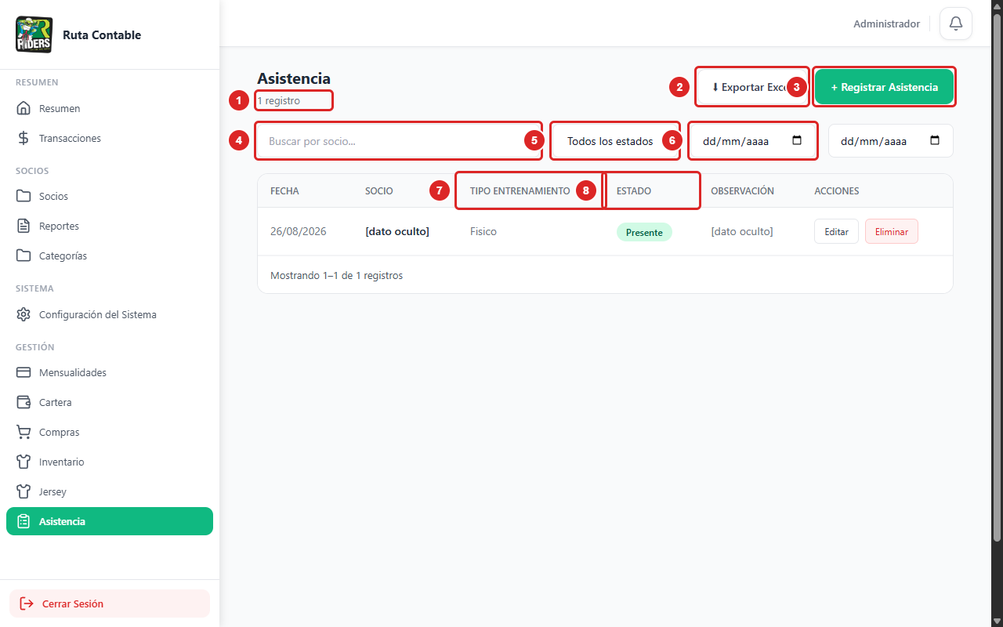
Figura 1. Pantalla Asistencia: listado, filtros y exportación.
1. Contador con el total de registros.
2. Exportación a Excel (en la captura no se pulsa).
3. Botón para registrar una asistencia.
4. Búsqueda por nombre del socio.
5. Filtro por estado de asistencia.
6. Fecha inicial del rango.
7. Tipo de entrenamiento del registro.
8. Estado: Presente, Ausente, Justificado o Tarde.
Casos CP-ASI-01 a CP-ASI-12. Los nombres de socios y las observaciones se reemplazaron por el texto “dato oculto” solo en pantalla antes de la captura. El 6 de noviembre de 2026 el ambiente tenía un solo registro (estado Presente, fecha 26/08/2026) y ninguna alerta.
Registro de asistencia (CP-ASI-13 a CP-ASI-22)
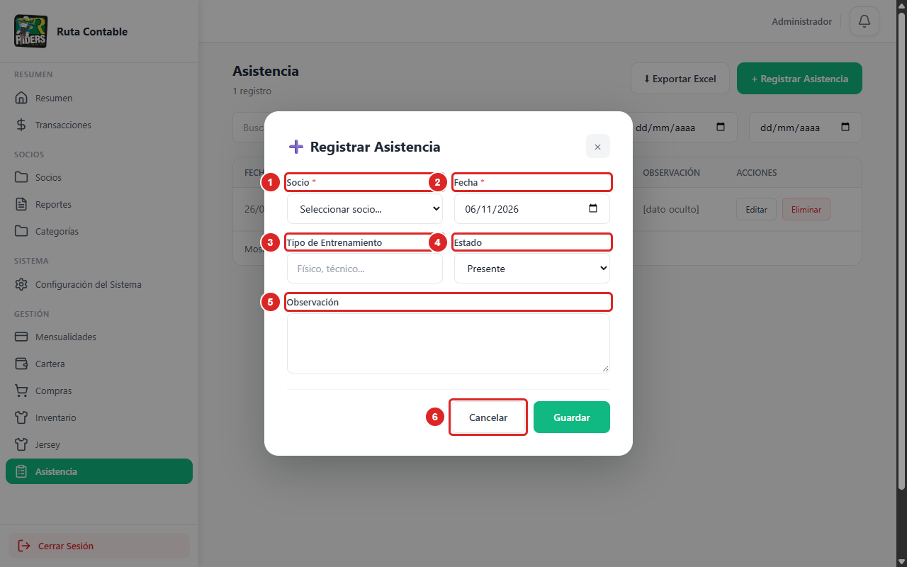
Figura 2. Formulario Registrar Asistencia.
1. Socio (obligatorio, solo socios activos).
2. Fecha (obligatoria, hoy por defecto).
3. Tipo de entrenamiento (opcional).
4. Estado: Presente por defecto.
5. Observación (opcional).
6. Cancelar cierra el formulario sin guardar.
Casos CP-ASI-13 a CP-ASI-22. En la captura no se pulsa Guardar.
Edición de asistencia (CP-ASI-23 a CP-ASI-28)
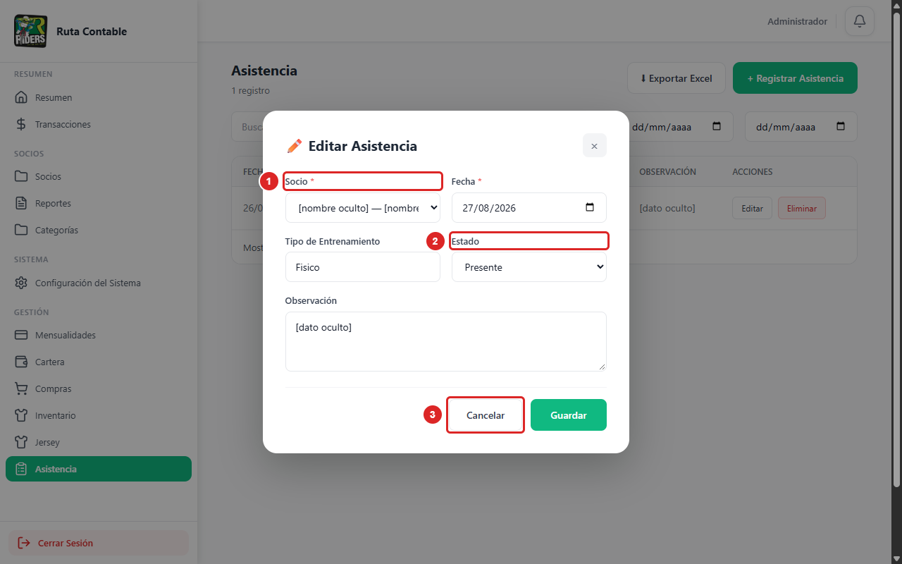
Figura 3. Formulario Editar Asistencia.
1. Socio del registro.
2. Estado actual del registro.
3. Cancelar descarta los cambios.
Casos CP-ASI-23 a CP-ASI-28. El socio y la observación se ocultaron en pantalla. El campo Fecha del formulario dice 27/08/2026 y el listado de la Figura 1 dice 26/08/2026 para el mismo registro: ver CP-ASI-27 y DEF-ASI-01.
Eliminación de asistencia (CP-ASI-29 a CP-ASI-33)
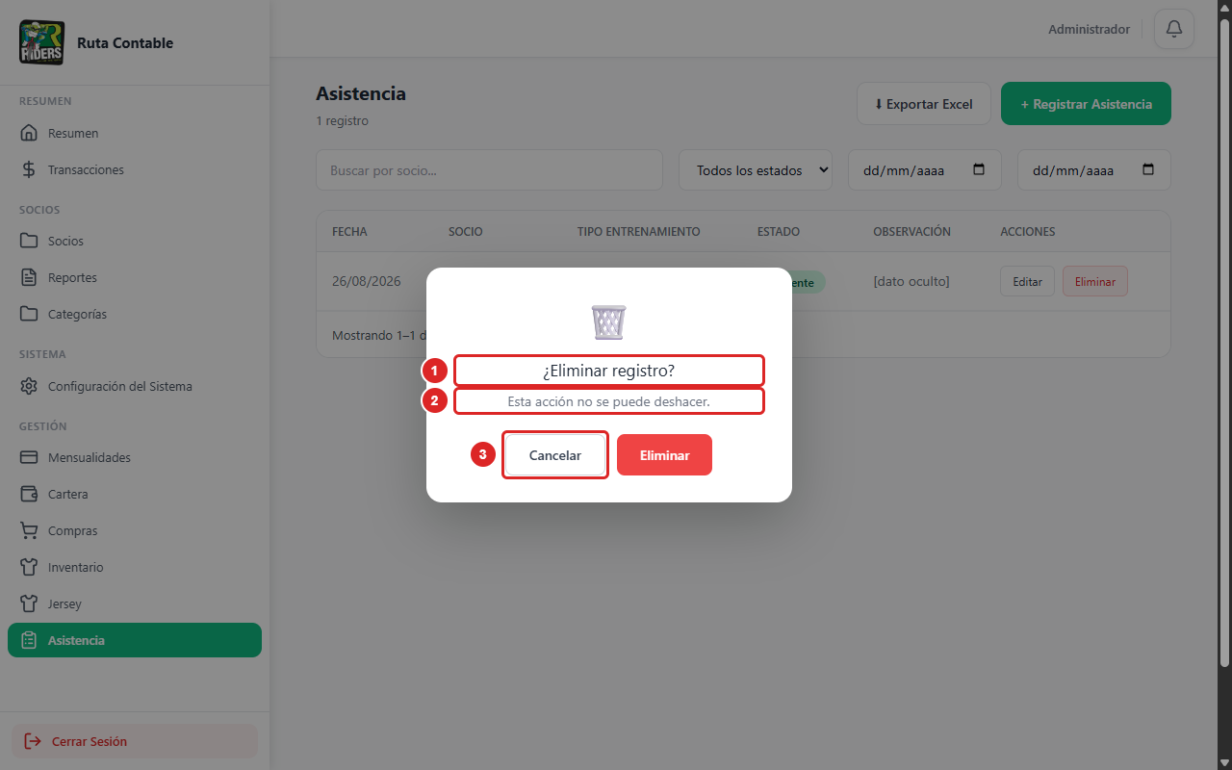
Figura 4. Ventana de confirmación para eliminar un registro de asistencia (sin confirmar).
1. Título de la ventana de confirmación.
2. Aviso: la eliminación no se puede deshacer.
3. Cancelar cierra la ventana sin borrar nada.
Casos CP-ASI-29 a CP-ASI-33. En la captura se pulsó Cancelar; no se eliminó nada.
Sin captura, por depender de los datos: CP-ASI-34 a CP-ASI-40 (alertas). Hace falta un socio con tres ausencias seguidas o cinco acumuladas; el 6 de noviembre de 2026 el ambiente no tenía ninguna alerta.
Sin captura, por ser un archivo y no una pantalla: CP-ASI-41 a CP-ASI-45 (exportación). El script de capturas no pulsa Exportar.
Sin captura de resultado, por guardar o borrar datos: CP-ASI-14, 15, 19 a 21, 24 a 26, 28, 31 y 32.
Sin captura, por ser avisos del navegador: CP-ASI-16 y CP-ASI-17.
Sin figura propia: CP-ASI-46 a CP-ASI-49 (grupo de acceso; el 48 y el 49 son llamadas a la API, no pantallas).
Sin caso: longitud máxima de Tipo de Entrenamiento y de Observación. La matriz no la define y la pantalla no la limita.
Consejo: incluyan casos positivos, negativos, valores límite y permisos diferentes cuando el sistema lo requiera.

9. Registro de ejecución
Caso | Fecha | Ejecutor | Resultado | Evidencia / enlace | Defecto
CP-ASI-01 | NO EJECUTADO
CP-ASI-02 | NO EJECUTADO
CP-ASI-03 | NO EJECUTADO
CP-ASI-04 | NO EJECUTADO
CP-ASI-05 | NO EJECUTADO
CP-ASI-06 | NO EJECUTADO
CP-ASI-07 | NO EJECUTADO
CP-ASI-08 | NO EJECUTADO
CP-ASI-09 | NO EJECUTADO
CP-ASI-10 | NO EJECUTADO
CP-ASI-11 | NO EJECUTADO
CP-ASI-12 | NO EJECUTADO
CP-ASI-13 | NO EJECUTADO
CP-ASI-14 | NO EJECUTADO
CP-ASI-15 | NO EJECUTADO
CP-ASI-16 | NO EJECUTADO
CP-ASI-17 | NO EJECUTADO
CP-ASI-18 | NO EJECUTADO
CP-ASI-19 | NO EJECUTADO
CP-ASI-20 | NO EJECUTADO
CP-ASI-21 | NO EJECUTADO
CP-ASI-22 | NO EJECUTADO
CP-ASI-23 | NO EJECUTADO
CP-ASI-24 | NO EJECUTADO
CP-ASI-25 | NO EJECUTADO
CP-ASI-26 | NO EJECUTADO
CP-ASI-27 | NO EJECUTADO
CP-ASI-28 | NO EJECUTADO
CP-ASI-29 | NO EJECUTADO
CP-ASI-30 | NO EJECUTADO
CP-ASI-31 | NO EJECUTADO
CP-ASI-32 | NO EJECUTADO
CP-ASI-33 | NO EJECUTADO
CP-ASI-34 | NO EJECUTADO
CP-ASI-35 | NO EJECUTADO
CP-ASI-36 | NO EJECUTADO
CP-ASI-37 | NO EJECUTADO
CP-ASI-38 | NO EJECUTADO
CP-ASI-39 | NO EJECUTADO
CP-ASI-40 | NO EJECUTADO
CP-ASI-41 | NO EJECUTADO
CP-ASI-42 | NO EJECUTADO
CP-ASI-43 | NO EJECUTADO
CP-ASI-44 | NO EJECUTADO
CP-ASI-45 | NO EJECUTADO
CP-ASI-46 | NO EJECUTADO
CP-ASI-47 | NO EJECUTADO
CP-ASI-48 | NO EJECUTADO
CP-ASI-49 | NO EJECUTADO

Estados sugeridos
APROBADO: el resultado real coincide con el esperado. FALLIDO: existe una diferencia o defecto. BLOQUEADO: no se puede ejecutar por una dependencia. NO EJECUTADO: quedó pendiente.

10. Registro de defectos
ID | Título / resumen | Pasos para reproducir | Esperado vs. real | Severidad | Estado | Responsable
DEF-ASI-01 | La fecha del listado va un día antes que la del formulario de edición | 1. Abrir Asistencia.  2. Comparar la columna Fecha de un registro con el campo Fecha de “Editar Asistencia”. | Esperado: la misma fecha. Real (capturas del 06/11/2026): listado 26/08/2026 y formulario 27/08/2026 para el mismo registro. | Media | Observado en capturas; por confirmar en la ejecución | Desarrollo / corrección

11. Riesgos y contingencias
Riesgo | Probabilidad / impacto | Respuesta o mitigación | Responsable
RI-082 nombra dos estados (presente y ausente) y RF-085 y la pantalla usan cuatro (Presente, Ausente, Justificado y Tarde); RF-082 y RF-085 repiten las mismas reglas | Alta / Baja | Unificar los estados y fusionar las reglas de RF-082 y RF-085 en la matriz v2. | Diseño de pruebas
RN-004 (restricción por estado del socio): la pantalla solo ofrece socios activos y el servidor no revisa el estado del socio al registrar | Media / Media | Validar en el servidor (AsistenciaController.js, función create) o ajustar la regla. | Diseño de pruebas
RF-086 pide registrar la eliminación (RN2) e impedirla si hay una alerta activa (RN3); el servidor elimina sin ninguna de las dos | Alta / Media | Implementar las reglas o retirarlas de la matriz. | Diseño de pruebas
RF-087 pide incluir el periodo (RN2) y conservar lo que muestra la pantalla (RN3); el archivo no trae el periodo e ignora el filtro de estado y el buscador | Media / Media | Ajustar la exportación o las reglas. | Diseño de pruebas
La fecha del listado va un día antes que la del formulario (DEF-ASI-01); la causa probable es la zona horaria, no verificada, y puede afectar a otros listados con fechas | Alta / Media | Corregir cómo se formatea la fecha y revisar los demás listados con fechas. | Desarrollo / corrección
El código del controlador cita RF-064 a RF-069 (numeración antigua) y la matriz usa RF-082 a RF-087; la función de checklist masiva no tiene ruta ni pantalla | Baja / Baja | Actualizar los comentarios y decidir si se publica o se elimina la checklist. | Desarrollo / corrección
Única base compartida con el ambiente publicado y sin respaldo previo: escribir datos, aunque sean QA_, afecta datos reales | Alta / Alta | Ejecutar primero los casos de lectura; los de escritura solo con autorización de Samuel; eliminar únicamente socios y registros QA_ creados por el plan. | Ejecución
Poco tiempo para ejecutar todos los casos antes de la entrega | Media / Media | Ejecutar primero los casos de prioridad Alta y dejar los de prioridad Baja para el final. | Ejecución

12. Cronograma y entregables
Actividad / entregable | Responsable | Fecha inicio | Fecha fin | Estado
Diseñar los casos y tomar las capturas de solo lectura | Diseño de pruebas | 06/11/2026 | 06/11/2026 | Hecho
Revisión del plan por Samuel | Revisión / aprobación | Por definir | Por definir | Pendiente
Preparar socios y registros QA_ y autorización de escrituras | Ejecución | Por definir | Por definir | Pendiente
Ejecución del ciclo 1 y registro de evidencias | Ejecución | Por definir | Por definir | Pendiente
Verificación final de coherencia y entrega | Revisión / aprobación | 14/11/2026 | 18/11/2026 | Pendiente (fechas del plan de entrega)

13. Cierre y aprobación
Conclusiones principales y recomendación del equipo:
Se diseñaron 49 casos para RF-082 a RF-087 (22 de prioridad Alta, 21 Media y 6 Baja), con escenarios positivos, negativos, de límite y de permisos.
Los casos que escriben datos no se han ejecutado: necesitan la autorización de Samuel, socios y registros con prefijo QA_ y, según la decisión del 6 de noviembre, se hacen sin respaldo previo. Conviene ejecutar primero los de lectura y dejar para el final la eliminación y las alertas.
Estado: pendiente de ejecución. Recomendación: resolver las diferencias de la sección 11 y confirmar DEF-ASI-01 (fecha del listado) antes de iniciar el ciclo 1.
Revisado por | Pendiente de revisión
Fecha de revisión | Pendiente
Decisión | [ ] Aprobado [ ] Aprobado con observaciones [ ] Requiere ajustes
Observaciones finales | Pendiente de la ejecución del plan.

Lista de verificación para entregar
Antes de entregar, revisen cada punto:
[ ] | El objetivo y el alcance se entienden sin explicación oral adicional.
[ ] | Cada funcionalidad importante está relacionada con un requisito o regla de negocio.
[ ] | Los tipos de prueba elegidos tienen una justificación.
[ ] | El ambiente, las herramientas y los datos permiten repetir las pruebas.
[ ] | Los casos tienen precondiciones, pasos y resultados esperados verificables.
[ ] | Se contemplan escenarios positivos, negativos y de límite cuando corresponda.
[ ] | Los defectos tienen información suficiente para reproducirse.
[ ] | Los criterios de entrada, salida, suspensión y reanudación son medibles.
[ ] | El cronograma y los responsables están definidos.
[ ] | El documento fue revisado por todos los integrantes del equipo.
Fin de la plantilla · Adáptenla al proyecto y a las instrucciones del docente

